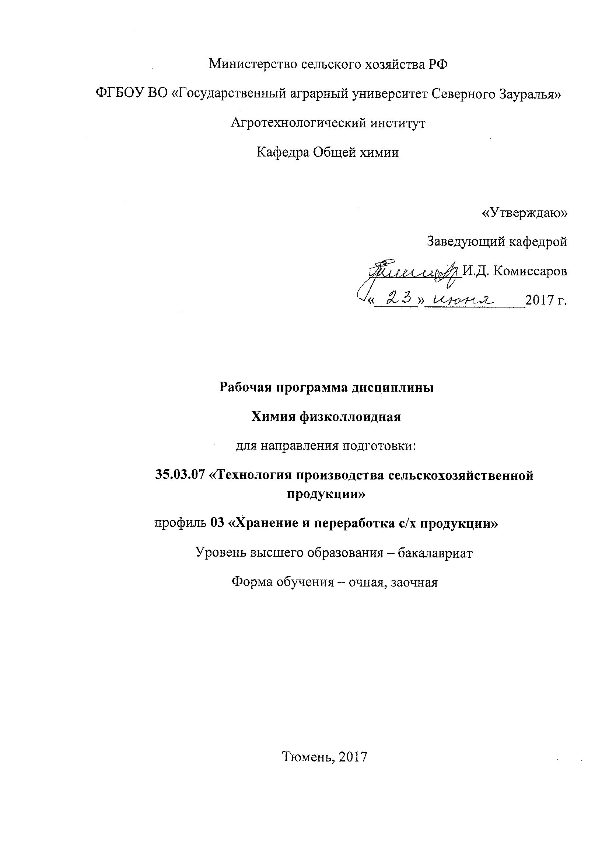

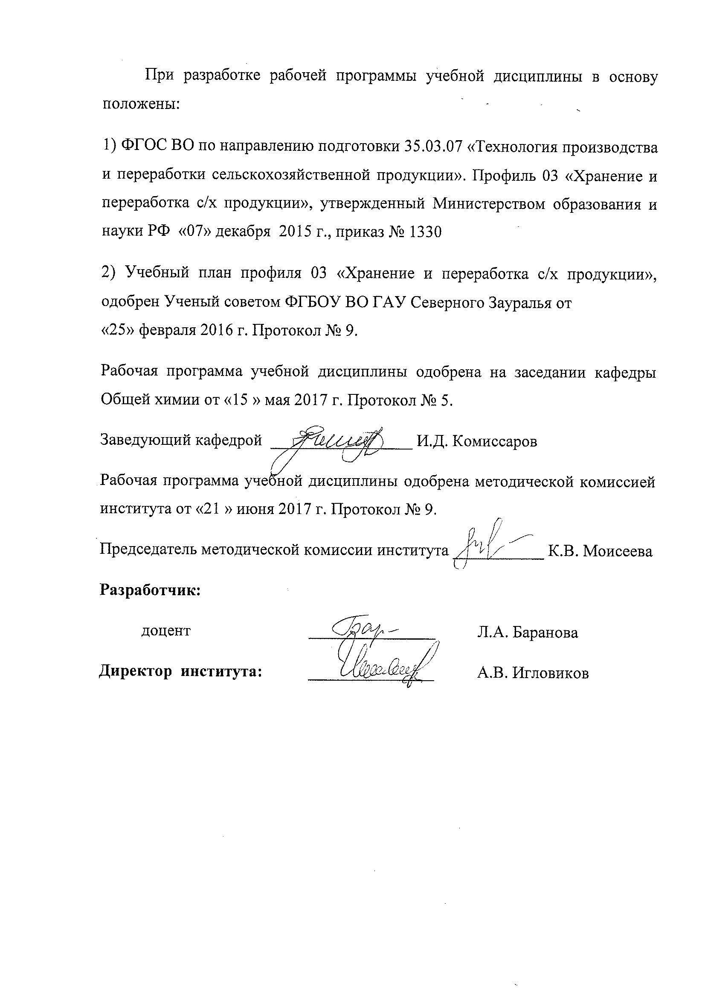

1. Перечень планируемых результатов обучения по дисциплине, соотнесенных с планируемыми результатами освоения образовательной программы
Код компетенции | Формулировка компетенции | Перечень панируемых результатов обучения по дисциплине
ОПК–2 | способностью использовать основные законы естественнонаучных дисциплин в профессиональной деятельности, применять методы математического анализа и моделирования, теоретического и экспериментального исследования. | Знать:  Термохимические расчеты и прогноз самопроизвольного протекания химических реакций.  Свойства растворов неэлектролитов: Р осмотическое,  t зам., t кип.  Свойства растворов электролитов: диссоциации, закон разбавления Оствальда.  Свойства и способы получения буферных растворов, формулы для расчета рН буферных растворов и буферной емкости. Механизм буферного действия.  Адсорбцию на границе тв. – г,  тв.–ж, тв.–тв. Применение адсорбции.  Способы получения и свойства коллоидных растворов.  Правила составления программы наблюдений и учетов, делать обобщения и выводы.  Уметь:  Решать практические задания, используя основные законы и формулы физколлоидной химии, I и II законы Рауля, закон разбавления Оствальда, уравнения Фрейндлиха и Ленгмюра.  Делать расчеты рН истинных и буферных растворов по формулам диссоциации слабых электролитов, коэффициент активности сильных электролитов, осмотического давления и молекулярной массы.  Работать на приборах: измерять сопротивление и электропроводность на кондуктометре, рН на потенциометрах и пономерах, с термометром Бекмана (измерять t зам.), на приборе Алемовского измерять рН почвенных вытяжек в полевых условиях.  Определять заряд коллоидных частиц методом капилярного анализа и электрофорезом.  Определять изоэлектрические точки растворов ВМС.  Составлять методику проведения лабораторных и полевых наблюдений и анализов.  Составлять отчеты и делать выводы о проведении лабораторных работ и научно-исследовательской работы.  Владеть:  Навыками работы с лабораторным и полевым оборудованием.  Описывать результаты и делать обобщения и выводы.  Разными способами решения практических заданий.  Методикой проведения лабораторных опытов.  Методикой проведения научно-исследовательской работы.  Ставить познавательные задачи и выдвигать гипотезы.  Владеть компьютером.

2. Место дисциплины в структуре образовательной программы
Данная дисциплина относится к базовой части Блока 1.
Предшествующей дисциплиной, на которой базируется химия физколлоидная является «Химия неорганическая и аналитическая».
Студент из курса неорганической и аналитической химии должен знать: основные химические понятия и основные законы химии, классы неорганических соединений, химическую кинетику и химическое равновесие, константы скорости химических реакций и химического равновесия, неэлектролиты и электролиты, свойства растворов, классификацию дисперсных систем, способы выражения концентрации растворов, окислительно-восстановительные реакции, правила по технике безопасности.
Уметь: пользоваться химической посудой и химреактивами, готовить растворы заданной концентрации их сухих и жидких веществ, титровать с целью определения точной концентрации растворов кислот, солей и оснований, определять жёсткость воды, работать с техническими и аналитическими весами, решать типовые задачи.
Владеть: техникой и методикой проведения лабораторных работ, основными понятиями и законами химии, методами математического анализа при решении задач.
Дисциплина изучается на 2 курсе в 4 семестре по очной и заочной формах обучения.
Последующие дисциплины:
1. Технология производства круп и муки
2. Хранение и переработка плодов и овощей
3. Технология производства хлеба, хлебобулочных и макаронных изделий

3.Объем дисциплины и виды учебной работы
Общая трудоемкость освоения учебной дисциплины составляет:
108 часов (3 зачетные единицы).
Вид учебной работы | Формы обучения
 | очная форма | заочная форма
Аудиторные занятия | 54 | 14
В том числе:
Лекции | 18 | 6
Лабораторные работы | 36 | 8
Самостоятельные работы (всего) | 54 | 94
В том числе:
Проработка материала лекций, подготовка к лабораторным работам | 9 | 44
Самостоятельное изучение тем дисциплины | 5 | 44
Контрольная работа | 4 | 14
Вид контроля | 36  экзамен | 36  экзамен
Общая трудоёмкость | 108  3 з.е. | 108  3 з.е.

4. Содержание дисциплины
4.1 Содержание разделов дисциплины
№ п/п | Наименование раздела дисциплины | Содержание раздела
1 | 2 | 2
1. | Кондуктометрия в изучении растворов электролитов. | Виды электропроводности растворов электролитов: удельная, эквивалентная и эквивалентная при бесконечном разбавлении. Определение ά, К_{дис}, ƒ, С солей в любой биологической жидкости.
2. | Потенциометрия в изучении растворов электролитов. | Ионное произведение воды. РН растворов, а Н⁺, а ОН⁻. Методы измерения. Электрохимические процессы, электродные потенциалы, гальванические элементы. Уравнение Нернста.
3. | Получение и свойства буферных растворов. | Определение, примеры, классификация. Механизм буферного действия. Свойства буферных растворов. Биологическое значение. Приготовление буферных растворов.
4. | Поверхностные явления и адсорбция. | Поверхностное натяжение и факторы, влияющие на него. Адсорбция. Адсорбент и адсорбтив. Примеры. Уравнения Лэнгмюра и Фрейндлиха. Изотермы адсорбции.
5. | Растворы неэлектролитов. Криоскопия и эбулиоскопия. | Неэлектролиты. Определение, примеры. Законы Рауля. Осмос. Осмотическое давление. Кипение и замерзание растворов неэлектролитов. Определение молекулярной массы неэлектролитакриоскопическим методом. Криоскопия и эбулиоскопия.
6. | Растворы - дисперсные системы. Классификация и особенности. Получение и свойства коллоидных растворов. | Коллоидные растворы. Определение. Строение мицелл, определение заряда мицелл. Электрофорез и диализ. Методы получения коллоидных растворов: конденсационные и дисперсионные.
7. | Молекулярно-кинетические, оптические и электрические свойства коллоидных растворов. | Размеры и скорость движения мицелл. Дзета-потенциал. Оптические свойства: апалесценция, эффект Фарадея- Тиндаля, окраска коллоидных растворов.
8. | Стабилизация и коагуляция коллоидных растворов. | Кинетическая и агрегативная устойчивость в коллоидных растворах. Коагуляция. Виды коагуляции. Правила коагуляции. Правило Шульца Гарди. Лиотропные ряды.
9. | Получение, строение и свойства гелей. | Гели, определение, примеры. Строение гелей. Свойства гелей и золей.

4.2 Разделы дисциплины и междисциплинарные связи с обеспечиваемыми (последующими) дисциплинами
№ п/п | Наименование последующих (обеспечиваемых) дисциплин | Номера разделов данной дисциплины, необходимых для изучения последующих дисциплин
№ п/п | Наименование последующих (обеспечиваемых) дисциплин | 1 | 2 | 3 | 4 | 5 | 6 | 7 | 8 | 9
1. | Технология производства круп и муки | + | - | + | + | + | + | - | - | +
2. | Хранение и переработка плодов и овощей | + | + | + | + | + | + | + | + | +
3. | Технология производства хлеба и хлебобулочных и макаронных изделий | + | + | + | + | + | + | + | + | +

4.3 Разделы дисциплины и виды занятий (очная форма обучения)
№ п/п | Наименование раздела дисциплины | Лекции | Лабораторные работы | СРС | Всего, часов
1 | 2 | 3 | 4 | 5 | 6
1. | Кондуктометрия в изучении растворов электролитов. Определение кислотности кефира и хлебобулочных изделий. | 2 | 4 | 2 | 8
2. | Потенциометрия в изучении растворов электролитов. Анализ водопроводной воды, минеральных вод, макаронных и хлебобулочных изделий. | 2 | 8 | 2 | 12
3. | Получение и свойства буферных растворов. | 2 | 4 | 1 | 7
4. | Поверхностные явления и адсорбция. | 2 | 4 | 1 | 7
5. | Растворы неэлектролитов. Криоскопия и эбулиоскопия. | 2 | 4 | 2 | 8
6. | Растворы - дисперсные системы. Получение и свойства коллоидных растворов. | 2 | 8 | 4 | 14
7. | Молекулярно-кинетические, оптические и электрические свойства коллоидных растворов. | 2 | - | 1 | 3
8. | Стабилизация и коагуляция коллоидных растворов. | 2 | 4 | 1 | 7
9. | Получение, строение и свойства гелей. | 2 | - | 4 | 6
 |  |  |  | 18 | 72
 | Экзамен: |  |  | 36 | 36
Итого: |  | 18 | 36 | 54 | 108
Заочная форма обучения
1. | Кондуктометрия в изучении растворов электролитов. | 2 | 2 | 6 | 10
2. | Потенциометрия в изучении растворов электролитов. |  | 2 | 6 | 8
3. | Получение и свойства буферных растворов. | 2 | 2 | 6 | 10
4. | Поверхностные явления и адбсорбция. | - | - | 6 | 6
5. | Растворы неэлектролитов. Криоскопия и эбулиоскопия. | - | - | 8 | 8
6. | Растворы - дисперсные системы. Получение и свойства коллоидных растворов. | 2 | 2 | 8 | 12
7. | Молекулярно-кинетические, оптические и электрические свойства коллоидных растворов. | - | - | 6 | 6
8. | Стабилизация и коагуляция коллоидных растворов. | - | - | 6 | 6
9. | Получение, строение и свойства гелей. | - | - | 6 | 6
 | Экзамен: |  |  | 36 | 36
Итого: |  | 6 | 8 | 94 | 108

4.4 Лабораторные работы (очная и заочная формы обучения)
№ п/п | № раздела дисциплины | Наименование лабораторных работ | Формы обучения
№ п/п | № раздела дисциплины | Наименование лабораторных работ | очная форма | заочная форма
1 | 2 | 3 | 4 | 5
1. | 1 | Кондуктометрия в изучении растворов электролитов. Определение кислотности кефира и хлебобулочных изделий. | 4 | 2
2. | 2 | Потенциометрия в изучении растворов электролитов. Анализ водопроводной воды, минеральных вод, макаронных и хлебобулочных изделий. | 8 | 2
3. | 3 | Получение и свойства буферных растворов. | 4 | 2
4. | 4 | Поверхностные явления и адсорбция. Определение констант адсорбции уксусной кислоты на торфе. | 4
5. | 5 | Растворы неэлектролитов. Криоскопия и эбулиоскопия. | 4 | -
6. | 6 | Растворы - дисперсные системы. Получение и свойства коллоидных растворов. | 8 | 2
7. | 7 | Молекулярно-кинетические, оптические и электрические свойства коллоидных растворов. | - | -
8. | 8 | Стабилизация и коагуляция коллоидных растворов. | 4
9. | 9 | Получение, строение и свойства гелей. | - | -
 |  | Итого: | 36 | 8

4.5. Практические занятия - не предусмотрены УП
4.6 Примерная тематика курсовых проектов (работ) - не предусмотрена УП
5. Учебно-методическое обеспечение самостоятельной работы обучающихся по дисциплине (очная форма обучения)
№ п/п | № семестра | Наименование раздела учебной дисциплины | Виды СРС | Всего, часов | Виды контроля
1 | 2 | 3 | 4 | 5 | 6
1. | 4 | Кондуктометрия в изучении растворов электролитов. | Проработка материала лекции, подготовка к лабораторной работе, контрольной работе и экзамену. | 1  1 | Тестирование, контрольная работа,  экзамен
2. | 4 | Потенциометрия в изучении растворов электролитов. | Проработка материала лекции, подготовка к лабораторной работе, контрольной работе и экзамену. | 1  1 | Тестирование, контрольная работа,  экзамен
3. | 4 | Получение и свойства буферных растворов. | Проработка материала лекции, подготовка к лабораторной работе и экзамену. | 1 | Тестирование, экзамен
4. | 4 | Поверхностные явления и адсорбция. | Проработка материала лекции, подготовка к лабораторной работе и экзамену. | 1 | Тестирование, экзамен
5. | 4 | Растворы неэлектролитов. Криоскопия и эбуллиоскопия. | Проработка материала лекции, подготовка к лабораторной работе, контрольной работе и экзамену. | 1  1 | Тестирование, контрольная работа,  экзамен
6. | 4 | Растворы - дисперсные системы. Получение и свойства коллоидных растворов. | Подготовка к контрольной работе и экзамену. Самостоятельное изучение темы. | 1  1  2 | Собеседование, контрольная работа,  экзамен
7. | 4 | Молекулярно- кинетические, оптические и электрические свойства коллоидных растворов. | Проработка материала лекции, подготовка к экзамену. | 1 | Тестирование, экзамен
8. | 4 | Стабилизация и коагуляция коллоидных растворов. | Проработка материала лекций, подготовка к лабораторной работе и экзамену. | 1 | Тестирование, экзамен
9. | 4 | Гели, строение и свойства. | Проработка материала.  Самостоятельное изучение темы. | 1  3 | Собеседование, экзамен
 |  |  |  | 36 | Экзамен
 |  |  | Итого: | 54
Заочная форма обучения
1. | 3 | Кондуктометрия в изучении растворов электролитов. | Проработка материала лекции, подготовка к лабораторной работе и экзамену. Самостоятельное изучение темы. | 6 | Собеседование, тестирование, контрольная работа,  экзамен
2. | 3 | Потенциометрия в изучении растворов электролитов. | Проработка материала.  Самостоятельное изучение темы и подготовка к экзамену. | 6 | Собеседование, тестирование, контрольная работа,  экзамен
3. | 3 | Получение и свойства буферных растворов. | Проработка материала лекции, подготовка к лабораторной работе и экзамену. Самостоятельное изучение темы. | 6 | Собеседование, тестирование, экзамен
4. | 3 | Поверхностные явления и адсорбция. | Проработка материала.  Самостоятельное изучение темы и подготовка к экзамену. | 6 | Собеседование, тестирование, экзамен
5. | 3 | Растворы не- электролитов. Криоскопия и эбуллиоскопия. | Проработка материала.  Самостоятельное изучение темы и подготовка к экзамену. | 8 | Собеседование, тестирование, контрольная работа,  экзамен
6. | 3 | Растворы - дисперсные системы. Получение и свойства коллоидных растворов. | Проработка материала лекции, подготовка к лабораторной работе и экзамену. Самостоятельное изучение темы. | 8 | Собеседование, тестирование, контрольная работа,  экзамен
7. | 3 | Молекулярно- кинетические, оптические и электрические свойства коллоидных растворов. | Проработка материала. Самостоятельное изучение темы и подготовка к экзамену. | 6 | Собеседование, тестирование, экзамен
8. | 3 | Стабилизация и коагуляция коллоидных растворов. | Проработка материала.  Самостоятельное изучение темы и подготовка к экзамену. | 6 | Собеседование, тестирование, экзамен
9. | 3 | Гели, строение и свойства. | Самостоятельное изучение темы и подготовка к экзамену. | 6 | Собеседование, тестирование, экзамен
 |  |  |  | 36 | Экзамен
 |  |  | Итого: | 94

5.1 Учебно-методические материалы для самостоятельной работы
1. Бадаев Ф.З. Методические указания к решению задач по курсу «Физическая и коллоидная химия» [Электронный ресурс]: метод.указ. / Ф.З. Бадаев, Е.Е. Гончеренко, М.Б. Степанов - Электронные данные - Москва: МГТУ им Н.Э. Баумана, 2006-71 с. - Режим доступа: https://e.lanbook.com/book/62051. - Загл. с экрана.
2. Методические указания к выполнению лабораторных работ и практических задания по дисциплине «Химия физколлоидная»: метод.указ./ В.Е. Разманова, Л.А. Баранова. - Тюмень: ГКАУСЗ, 2017 - 90 с.
5.2 Темы, выносимые на самостоятельное изучение
Раздел 6. Тема: Растворы - дисперсные системы. Классификация и особенности.
Вопросы для самоконтроля:
- Какие системы называются дисперсными?
- Классификация дисперсных систем. Что лежит в основе классификации?
- Что такое дисперсная фаза и дисперсионная среда?
- Какие частицы образуют дисперсную фазу в истинных растворах? Их размеры.
- Какие частицы образуют дисперсную фазу в коллоидных растворах? Их размеры.
- Примеры истинных и коллоидных растворов?
- Свойства истинных растворов?
- Свойства коллоидных растворов?
- Примеры грубых дисперсных систем. Их особенности.
Раздел 9. Тема: Получение, строение и свойства гелей.
Вопросы для самоконтроля:
- Что такое гели?
- Определение. Примеры гелей.
- Классификация гелей? гидрогели, алкогели, бензагели, ксерогели.
- Что является необходимым условием гелеобразования?
- Факторы, влияющие на гелеобразование.
- Физико-химические свойства гелей.
- Что такое синерезис? Примеры отрицательного синерезиса.
- Примеры положительного синерезиса.

6. Фонд оценочных средств для проведения промежуточной аттестации обучающихся по дисциплине
6.1 Перечень компетенций с указанием этапов их формирования в процессе освоения образовательной программы (очная форма обучения)
№ п/п | Контролируемые разделы дисциплины (результаты по разделам) | Код компетенции | Наименование оценочного средства
1. | Кондуктометрия в изучении растворов электролитов. | ОПК-2 | Тестовые задания, варианты контрольной работы, экзаменационный билет
2. | Потенциометрия в изучении растворов электролитов. | ОПК-2 (знать, владеть),  ПК-3 | Тестовые задания, варианты контрольной работы, экзаменационный билет
3. | Получение и свойства буферных растворов. | ОПК-2 (владеть) | Тестовые задания, экзаменационный билет
4. | Поверхностные явления и адсорбция. | ОПК-2 (владеть) | Тестовые задания, экзаменационный билет
5. | Растворы неэлектролитов. Криоскопия и эбулиоскопия. | ОПК-2 (знать, владеть) | Тестовые задания, варианты контрольной работы, экзаменационный билет
6. | Получение и свойства коллоидных растворов. | ОПК-2 (знать, уметь) | Вопросы для собеседования, экзаменационный билет
7. | Молекулярно-кинетические, оптические и электрические свойства коллоидных растворов. | ОПК-2 (знать, уметь) | Тестовые задания, экзаменационный билет
8. | Стабилизация и коагуляция коллоидных растворов | ОПК-2 | Тестовые задания, экзаменационный билет
9. | Получение, строение и свойства гелей. | ОПК-2 (знать, уметь) | Вопросы для собеседования, экзаменационный билет
Заочная форма обучения
1. | Кондуктометрия в изучении растворов электролитов. | ОПК-2 | Вопросы для собеседования, варианты контрольной работы, экзаменационный билет
2. | Потенциометрия в изучении растворов электролитов. | ОПК-2 (знать, владеть) | Вопросы для собеседования, тестовые задания, варианты контрольной работы, экзаменационный билет
3. | Получение и свойства буферных растворов. | ОПК-2 (владеть) | Вопросы для собеседования, тестовые задания, экзаменационный билет
4. | Поверхностные явления и адсорбция. | ОПК-2 (владеть) | Вопросы для собеседования, тестовые задания, экзаменационный билет
5. | Растворы неэлектролитов. Криоскопия и эбулиоскопия. | ОПК-2 (знать, владеть) | Вопросы для собеседования, тестовые задания и варианты контрольной работы, экзаменационный билет
6. | Получение и свойства коллоидных растворов. | ОПК-2 (знать, уметь) | Вопросы для собеседования, тестовые задания и варианты контрольной работы, экзаменационный билет
7. | Молекулярно-кинетические, оптические и электрические свойства коллоидных растворов. | ОПК-2 (знать, уметь) | Вопросы для собеседования, тестовые задания, экзаменационный билет
8. | Стабилизация и коагуляция коллоидных растворов | ОПК-2 | Вопросы для собеседования, экзаменационный билет
9. | Получение, строение и свойства гелей. | ОПК-2 (знать, уметь) | Вопросы для собеседования, экзаменационный билет

6.2 Описание показателей и критериев оценивания компетенций на различных этапах их формирования, писание шкал оценивания:
Показатели оценивания | Критерии оценивания
Показатели оценивания | Достаточный уровень (удовлетворительно) | Средний уровень (хорошо) | Высокий уровень (отлично)
ОПК – 2 способностью использовать основные законы естественнонаучных дисциплин в профессиональной деятельности, применять методы математического анализа и моделирования, теоретического и экспериментального исследования
Знать: | Основные разделы химии физколлоидной: кондуктометрия и потенциометрия в изучении растворов электролитов, адсорбция, буферные и коллоидные растворы, гели и высокомолекулярные соединения. | Основные химические понятия, законы и разделы: кондуктометрия и потенциометрия в изучении растворов электролитов, адсорбция, буферные и коллоидные растворы, гели и высокомолекулярные соединения. Может применять их в жизни. | Основные химические понятия, законы и разделы: кондуктометрия и потенциометрия в изучении растворов электролитов, адсорбция, буферные и коллоидные растворы, гели и высокомолекулярные соединения. Может применять в жизни и может объяснить.
Уметь: | Выполнять практические задания, используя основные законы и формулы физколлоидной химии, I и II законы Рауля, закон разбавления Оствальда, уравнения Фрейндлиха и Ленгмюра.  Делать расчеты рН  истинных и буферных  растворов по формулам. Определять коэффициенты активности сильных электролитов,  осмотическое давление и молекулярные массы.  Работать на приборах:  измерять электропроводность на кондуктометре, рН на потенциометрах и иономерах. Измерять t замерзания, работать на приборе Алямовского, измерять рН почвенных вытяжек в полевых условиях.  Определять заряд коллоидных частиц методом капиллярного  анализа и электрофорезом.  Составлять отчеты и делать выводы  о проведении  лабораторных работ и научно-исследовательской работы. | Выполнять практические задания, используя основные законы и формулы физколлоидной химии, I и II законы Рауля, закон разбавления Оствальда, уравнения Фрейндлиха и Ленгмюра.  Делать расчеты рН  истинных и буферных  растворов по формулам. Определять коэффициенты активности сильных электролитов,  осмотическое давление и молекулярные массы.  Работать на приборах:  измерять электропроводность на кондуктометре, рН на потенциометрах и иономерах. Измерять t замерзания, работать на приборе Алямовского, измерять рН почвенных вытяжек в полевых условиях.  Определять заряд коллоидных частиц методом капиллярного  анализа и электрофорезом.  Составлять отчеты и делать выводы  о проведении  лабораторных работ и научно-исследовательской работы. Работать с химическим текстом, понимать основное содержание, выделять основную информацию. | Выполнять практические задания, используя основные законы и формулы физколлоидной химии, I и II законы Рауля, закон разбавления Оствальда, уравнения Фрейндлиха и Ленгмюра.  Делать расчеты рН  истинных и буферных  растворов по формулам. Определять коэффициенты активности сильных электролитов,  осмотическое давление и молекулярные массы.  Работать на приборах:  измерять электропроводность на кондуктометре, рН на потенциометрах и иономерах. Измерять t замерзания, работать на приборе Алямовского, измерять рН почвенных вытяжек в полевых условиях.  Определять заряд коллоидных частиц методом капиллярного  анализа и электрофорезом.  Составлять отчеты и делать выводы  о проведении  лабораторных работ и научно-исследовательской работы. Работать с химическим текстом, понимать основное содержание, выделять основную информацию и делать выводы. Уметь применять в жизни.
Владеть: | Навыками работы с  лабораторным и полевым оборудованием.  Описывать результаты и  делать обобщения и выводы.  Методикой проведения  лабораторных опытов.  Методикой проведения  научно-исследовательской работы.  Ставить познавательные  задачи и выдвигать гипотезы.  Владеть компьютером. | Навыками работы с  лабораторным и полевым оборудованием.  Описывать результаты и  делать обобщения и выводы.  Методикой проведения  лабораторных опытов.  Методикой проведения  научно-исследовательской работы.  Ставить познавательные  задачи и выдвигать гипотезы.  Владеть компьютером.  Методикой проведения химических опытов, практическими навыками в обращении с приборами. Может применять их в жизни и на практике. | Навыками работы с  лабораторным и полевым оборудованием.  Описывать результаты и  делать обобщения и выводы.  Методикой проведения  лабораторных опытов.  Методикой проведения  научно-исследовательской работы.  Ставить познавательные  задачи и выдвигать гипотезы.  Владеть компьютером.  Методикой проведения химических опытов, практическими навыками в обращении с приборами. Может применять их в жизни, на практике и объяснять.

6.2.1 Шкала оценивания экзамена
оценка «отлично» выставляется, если студент самостоятельно выполняет теоретические вопросы, используя весь арсенал имеющихся знаний, умений и навыков; умеет оценивать, анализировать и обобщать, делать выводы по результатам собственной деятельности; самостоятельно выполняет практическое задание;
оценка «хорошо» выставляется, если студент выполняет теоретические вопросы по шаблону под контролем преподавателя, допущены не точности в работе; самостоятельно выполняет практическое задание;
оценка «удовлетворительно» выставляется, если студент имеет общее представление об изучаемых явлениях и процессах. Обладает только базовыми знаниями по дисциплине; практическое задание выполняет не до конца.
оценка «неудовлетворительно» выставляется, если студент не знает теоретические вопросы и не может разобраться в конкретной ситуации. Не выполнил практическое задание.
6.3 Типовые контрольные задания или иные материалы (очная и заочная формы обучения), (см. Приложение 1)
6.4 Методические материалы, определяющие процедуры оценивания знаний, умений, навыков и опыта деятельности, характеризующих этапы формирования компетенций
Процедура проведения экзамена
Экзамен проводится индивидуально по билетам. Экзаменационный билет включает 3 вопроса: 2 из них теоретические, 3 вопрос - практическое задание. Время подготовки для ответа 45 минут.
7. Перечень основной и дополнительной литературы необходимой для освоения дисциплины
а) основная литература
1. Баранова Л.А. Химия/Баранова Л.А.-учебное пособие ГАУ Северного Зауралья. 2017. - 106 с.
2. Гельфман М.И. Коллоидная химия/ Гельфман М.И. – СПб.: Лань, 2008.- 336 с.
3. Сумм Б.Д. Основы коллоидной химии/Сумм Б.Д. – М.: Академия, 2007. - 240 с.
4. Васюкова А.Н., Задачина О.П. Типовые расчеты по физической и коллоидной химии. М.: 2014.-128 с.
5. Кругляков П.М. Физическая и коллоидная химия/ Кругляков П.М. - учебное пособие - СПб.: Лань, 2013.-288 с.
6. Родин В.В. Физическая и коллоидная химия/ Родин В.В. - учебное пособие - Ставрополь.:2013. - 156 с.
б) дополнительная литература
1. Болдырев А.И. Физическая и коллоидная химия/Учебник для с/х вузов М.: Высшая школа, 1983. - 408 с.
2. Гамеева О.С Сборник задач и упражнений по физической и коллоидной химии/ Гамеева О.С. - учебное пособие СПб.: Лань, 2017. - 192 с.
3. Кленин В.И., Федусенко И.В. Высокомолекулярные соединения, М.: Высшая школа, 2013. - 512 с.
4. Хмельницкий Р.А. Физическая и коллоидная химия/ Хмельницкий Р.А. – М.: Высшая школа, 1988. - 400 с.
8. Перечень ресурсов информационно-телекоммуникационной сети «Интернет»
1. https://e.lanbook.com Издательство «Лань»
2. Программное обеспечение: компьютерные химические программы Chem Wind, ISIS Draw, ChemCheck, PASS, компьютерные программы Mathcad, Matlab, Statistica, Softline.
9. Методические указания для обучающихся по освоению дисциплины к выполнению лабораторных работ и практических заданий по дисциплине «Химия физколлоидная» - Баранова Л.А., Разманова В.Е. / ГАУ Северного Зауралья, Тюмень, 2017.- 90 с.
10. Перечень Информационных технологий - не требуется
11. Материально-техническое обеспечение дисциплины
Лекции проводятся в 1 лекционном зале, в котором находятся мебель и доска для студентов, стол и кафедра для преподавателя.
Лабораторные работы проводятся в специализированной лаборатории 1-9, в которой имеется следующее оборудование:
1. Лабораторная посуда:
Мерные колбы (1л)
Мерные цилиндры
Конические колбы
Мерные колбы (50, 100, 250 мл.)
Пипетки
Бюретки
Воронки
2. Приборы и оборудование:
РН-метры «Мультитесты ИПЛ-301»
Мосты реохордные Р38
Термометры Бекмана
Криоскопические ячейки
Магнитные мешалки
Электроплитки
Технические весы с разновесами
Электронные технические весы
Барометр
Промывалки
Химические реактивы

